雲林縣拯民國小九十七學年度下學期社會科第三次知能考查
四年甲班 座號：___ 姓名：__________

一、是非題：（32分）
- （）家鄉先民多從廣東、福建沿海遷移而來。
- （）早期販賣茶葉的地點，主要是在茶行或茶農家。
- （）書信往返既快速又省錢，是人們傳遞訊息時的最佳選擇。
- （）因為人與人之間需要溝通，所以對人類而言，手機、電話等是很重要的工具。
- （）許多詐騙集團會利用電話或傳真機來進行詐騙，我們在使用時這些工具時，應該要特別小心一些。
- （）張大哥到國外唸書時，仍然能透過電腦網路跟家人保持聯繫。
- （）近代因天然條件較佳而興起的港口是基隆港和東港。
- （）隨著技術的進步，茶葉生產效率提高，現代的茶葉產品也逐漸多樣化。
- （）早期家鄉居民的運輸工具，完全仰賴人力運輸，所以交通緩慢
- （）早期種植水稻過程複雜，一切都需要人力，所以需要花費許多心力。
- （）透過鐵路、捷運等交通工具，即使家鄉位於山區的居民，也可輕易的和外界聯絡，不再封閉。
- （）火車的發明縮短了國與國的距離，我們不管要到哪一個國家都可搭乘火車到達。
- （）過去的農產品因為生產技術不發達，使得生產量少，銷售的範圍也較現代小。
- （）由於資訊技術的進步，電話、傳真、電腦網路等相繼問世，縮短了家鄉與外國的距離。
- （）隨著技術的發展，飼養雞、鴨、鵝和豬等禽畜的生產方式也愈來愈科學化。
- （）早期家鄉沿海地區因運輸頻繁，有些港口因此發展起來。
二、選擇題：（30分）
- （）早期先民在渡口渡河時，多利用下列哪一項工具？ （１）帆船 （２）流籠（３）膠筏（４）竹筏。
- （）家鄉早期牛車行駛的軌距有多寬？ （１）小於０.５公尺（２）０.５公尺（３）１～２公尺（４）大於３公尺。
- （）現代化的水稻種植方式是哪一個？ （１）用牛拉犁翻土（２）用插秧機插秧（３）用風鼓去除雜質（４）用鋤頭挖土。
- （）小倩有事情想要聯絡住在遠處的小南。請問：他可以用什麼方式聯絡到對方？ （１）發電子郵件（２）打手機（３）寫信（４）以上皆是。
- （）小華的表哥並沒有出國，卻修完了國外大學的課程。請問：他最可能是利用什麼方式完成學業？ （１）電話（２）電腦網路（３）手機（４）傳真。
- （）下列對早期運輸情形的敘述，哪一項正確？ （１）遇到河川時，先民可能要搭竹筏過河（２）若路太窄時，必須用人力挑送貨物（３）在較寬的道路上，可以利用牛車載送貨物（４）以上皆是
- （）先民渡海來臺時的主要港口何者錯誤？ （１）安平（２）鹿港（３）東港（４）淡水。
- （）下列有關早期家鄉港口的敘述哪一項正確？ （１）是水上運輸工具下貨、運貨之處（２）多為繁榮熱鬧的地區（３）與外界交流頻繁（４）以上皆是。
- （）下列各項敘述，哪一個錯誤？ （１）用電腦來傳輸訊息是很普及的方式（２）在手機出現後，電話已經被淘汰（３）網路出現後，傳真機仍普遍使用（４）上網可以快速的找到所需資料。
- （）發生危急事件時，用什麼方法報案最普遍？ （１）書信（２）傳真（３）電腦網路（４）電話
- （）茶葉生產機械化後對茶農造成什麼樣的影響？ （１）收入減少（２）生產效率降低（３）茶農間的接觸比過去少（４）和其他行業較少來往。
- （）用哪一句話最能貼切的形容目前交通與通訊的狀況？ （１）海天一線（２）天涯若比鄰（３）千里共嬋娟（４）咫尺天涯。
- （）下列哪一個機場是臺灣的國際機場？ （１）臺灣桃園機場（２）嘉義水上機場（３）花蓮花蓮機場（４）臺東豐年機場。
- （）易腐爛的花果蔬菜，在哪一項產業技術革新後，能完整新鮮的送到客戶手中？ （１）交通運輸業（２）資訊業（３）工業（４）礦業。
- （）我們可以透過哪一種方式，在國內跟外國的客戶開會？ （１）貨運（２）網路視訊會議（３）電話（４）傳真。

三、連連看：（22分）
- 請將下列選項分類，連到正確的答案。
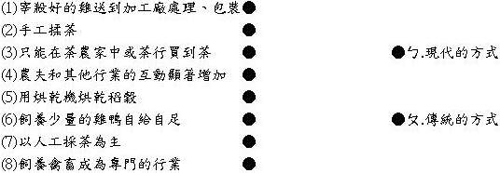
- 請將下列交通工具與適合的道路連起來。
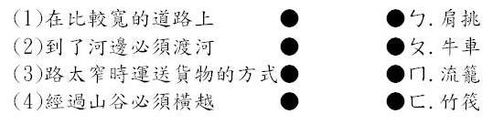
- 下列是運輸與訊息交通對家鄉的影響，請你將相關的內容連在一起。
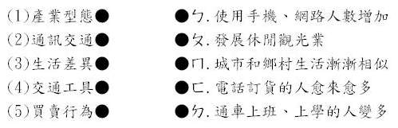
- 下列是現代種植稻米時的過程，請將每一步驟相關的選項用直線連起來。
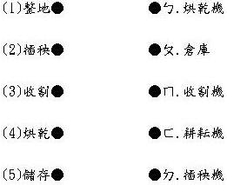

四、勾選題：（16分）
- 透過網路我們可以完成下列哪些事請在□中打ˇ。
□（１）寄電子郵件
□（２）購物
□（３）睡覺
□（４）開會
□（５）上廁所
□（６）查資料
□（７）旅行

- 下列敘述中，哪幾項是屬於早期水上運輸的情形？請在□中打ˇ。
□（１）多依靠人力和風力。
□（２）受到自然環境的影響而無法全
年暢通。
□（３）基隆港是早期有名的漁港。
□（４）帆船和竹筏是早期水上的運
輸工具。
□（５）早期往來臺灣海峽的主要交
通工具是渡輪。

- 下列對早期臺灣鐵路特性的描述，正確的請在□中打ˇ。
□（１）以蒸汽機為主要動力。
□（２）受自然環境影響的程度比公
路較大。
□（３）以獸力推動。
□（４）滿載甘蔗在田野間馳騁。

